高中物理竞赛——曲线运动、万有引力习题
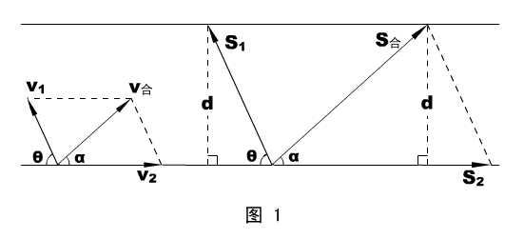

一、小船渡河
物理情形：在宽度为d的河中，水流速度v₂恒定。岸边有一艘小船，保持相对河水恒定的速率v₁渡河，但船头的方向可以选择。试求小船渡河的最短时间和最小位移。
模型分析：小船渡河的实际运动（相对河岸的运动）由船相对水流速度v₁和水相对河岸的速度v₂合成。可以设船头与河岸上游夹角为θ（即v₁的方向），速度矢量合成如图1
（学生活动）用余弦定理可求v_{合}的大小
v_{合}=$\sqrt{v_{1}^{2}+v_{2}^{2}−2v_{1}v_{2}\text{cos}θ}$
（学生活动）用正弦定理可求v_{合}的方向。令v_{合}与河岸下游夹角为α，则
α= arcsin$\frac{v_{1}\text{sin}θ}{\sqrt{v_{1}^{2}+v_{2}^{2}−2v_{1}v_{2}\text{cos}θ}}$
1、求渡河的时间与最短时间
由于合运动合分运动具有等时性，故渡河时间既可以根据合运动求，也可以根据分运动去求。针对这一思想，有以下两种解法
解法一： t = $\frac{S_{合}}{v_{合}}$
其中v_{合}可用正弦定理表达，故有 t = $\frac{d\text{/sin}α}{\frac{v_{1}\text{sin}θ}{\text{sin}α}}$ = $\frac{d}{v_{1}\text{sin}θ}$
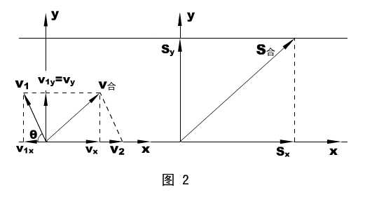
解法二： t = $\frac{S_{1}}{v_{1}}$ = $\frac{d\text{/sin}θ}{v_{1}}$ = $\frac{d}{v_{1}\text{sin}θ}$
此外，结合静力学正交分解的思想，我们也可以建立沿河岸合垂直河岸的坐标x、y，然后先将v₁分解（v₂无需分解），再合成，如图2所示。而且不难看出，合运动在x、y方向的分量v_{x}和v_{y}与v₁在x、y方向的分量v_{1x}、v_{1y}以及v₂具有以下关系
v_{y} = v_{1y}
v_{x} = v₂ - v_{1x}
由于合运动沿y方向的分量S_{y} ≡ d ，故有
解法三： t = $\frac{S_{y}}{v_{y}}$ = $\frac{d}{v_{1y}}$ = $\frac{d}{v_{1}\text{sin}θ}$
t (θ)函数既已得出，我们不难得出结论
当θ= 90°时，渡河时间的最小值 t_{min} = $\frac{d}{v_{1}}$
（从“解法三”我们最容易理解t为什么与v₂无关，故t_{min}也与v₂无关。这个结论是意味深长的。）
2、求渡河的位移和最小位移
在上面的讨论中，小船的位移事实上已经得出，即
S_{合} = $\frac{d}{\text{sin}α}$ = $\frac{d}{\frac{v_{1}}{v_{合}}\text{sin}θ}$ = $\frac{d\sqrt{v_{1}^{2}+v_{2}^{2}−2v_{1}v_{2}\text{con}θ}}{v_{1}\text{sin}θ}$
但S_{合}（θ）函数比较复杂，寻求S_{合}的极小值并非易事。因此，我们可以从其它方面作一些努力。
将S_{合}沿x、y方向分解成S_{x}和S_{y} ，因为S_{y} ≡ d ，要S_{合}极小，只要S_{x}极小就行了。而S_{x}（θ）函数可以这样求——
解法一： S_{x} = v_{x}t =（v₂ - v_{1x}）$\frac{S_{y}}{v_{y}}$ =（v₂ – v₁cosθ）$\frac{d}{v_{1}\text{sin}θ}$
为求极值，令cosθ= p ，则sinθ= $\sqrt{1−p^{2}}$，再将上式两边平方、整理，得到
$$v_{1}^{2}(S_{x}^{2}+d^{2})p^{2}−2v_{1}v_{2}d^{2}p+d^{2}v_{2}^{2}−S_{x}^{2}v_{1}^{2}=0$$
这是一个关于p的一元二次方程，要p有解，须满足Δ≥0 ，即
$4v_{1}^{2}v_{2}^{2}d^{4}$≥$4v_{1}^{2}(S_{x}^{2}+d^{2})(d^{2}v_{2}^{2}−S_{x}^{2}v_{1}^{2})$
整理得 $S_{x}^{2}v_{1}^{2}$≥$d^{2}(v_{2}^{2}−v_{1}^{2})$
所以，S_{xmin}=$\frac{d}{v_{1}}\sqrt{v_{2}^{2}−v_{1}^{2}}$ ，代入S_{x}（θ）函数可知，此时cosθ= $\frac{v_{1}}{v_{2}}$
最后，S_{min}= $\sqrt{S_{x\text{min}}^{2}+S_{y}^{2}}$= $\frac{v_{2}}{v_{1}}$d
此过程仍然比较繁复，且数学味太浓。结论得出后，我们还不难发现一个问题：当v₂＜v₁时，S_{min}＜d ，这显然与事实不符。（造成这个局面的原因是：在以上的运算过程中，方程两边的平方和开方过程中必然出现了增根或遗根的现象）所以，此法给人一种玄乎的感觉。
解法二：纯物理解——矢量三角形的动态分析
从图2可知，S_{y}恒定，S_{x}越小，必有S_{合}矢量与下游河岸的夹角越大，亦即v_{合}矢量与下游河岸的夹角越大（但不得大于90°）。
我们可以通过v₁与v₂合成v_{合}矢量图探讨v_{合}与下游河岸夹角的最大可能。
先进行平行四边形到三角形的变换，如图3所示。
当θ变化时，v_{合}矢量的大小和方向随之变化，具体情况如图4所示。

从图4不难看出，只有当v_{合}和虚线半圆周相切时，v_{合}与v₂（下游）的夹角才会最大。此时，v_{合}⊥v₁ ，v₁、v₂和v_{合}构成一个直角三角形，α_{max} = arcsin$\frac{v_{1}}{v_{2}}$
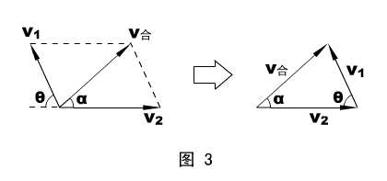
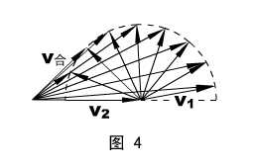
并且，此时：θ= arccos$\frac{v_{1}}{v_{2}}$
有了α_{max}的值，结合图1可以求出：S_{合min} = $\frac{v_{2}}{v_{1}}$d
最后解决v₂＜v₁时结果不切实际的问题。从图4可以看出，当v₂＜v₁时，v_{合}不可能和虚线半圆周相切（或α_{max} = arcsin$\frac{v_{1}}{v_{2}}$无解），结合实际情况，α_{max}取90°
即：v₂＜v₁时，S_{合min} = d ，此时，θ= arccos$\frac{v_{2}}{v_{1}}$
结论：若v₁＜v₂ ，θ= arccos$\frac{v_{1}}{v_{2}}$时，S_{合min} = $\frac{v_{2}}{v_{1}}$d
若v₂＜v₁ ，θ= arccos$\frac{v_{2}}{v_{1}}$时，S_{合min} = d

二、滑轮小船
物理情形：如图5所示，岸边的汽车用一根不可伸长的轻绳通过定滑轮牵引水中的小船，设小船始终不离开水面，且绳足够长，求汽车速度v₁和小船速度v₂的大小关系。
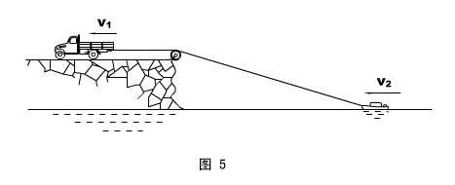
模型分析：由于绳不可伸长，滑轮右边绳子缩短的速率即是汽车速度的大小v₁ ，考查绳与船相连的端点运动情况，v₁和v₂必有一个运动的合成与分解的问题。
（学生活动）如果v₁恒定不变，v₂会恒定吗？若恒定，说明理由；若变化，定性判断变化趋势。
结合学生的想法，介绍极限外推的思想：当船离岸无穷远时，绳与水的夹角趋于零，v₂→v₁ 。当船比较靠岸时，可作图比较船的移动距离、绳子的缩短长度，得到v₂＞v₁ 。故“船速增大”才是正确结论。
故只能引入瞬时方位角θ，看v₁和v₂的瞬时关系。
（学生活动）v₁和v₂定量关系若何？是否可以考虑用运动的分解与合成的知识解答？
针对如图6所示的两种典型方案，初步评说——甲图中v₂ = v₁cosθ，船越靠岸，θ越大，v₂越小，和前面的定性结论冲突，必然是错误的。
错误的根源分析：和试验修订本教材中“飞机起飞”的运动分析进行了不恰当地联系。仔细比较这两个运动的差别，并联系“小船渡河”的运动合成等事例，总结出这样的规律——
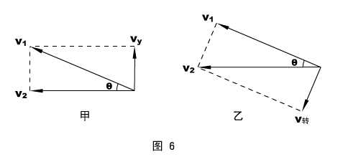
合运动是显性的、轨迹实在的运动，分运动是隐性的、需要分析而具有人为特征（无唯一性）的运动。
解法一：在图6（乙）中，当我们挖掘、分析了滑轮绳子端点的运动后，不难得出：船的沿水面运动是v₂合运动，端点参与绳子的缩短运动v₁和随绳子的转动v_{转} ，从而肯定乙方案是正确的。
即：v₂ = v₁ / cosθ
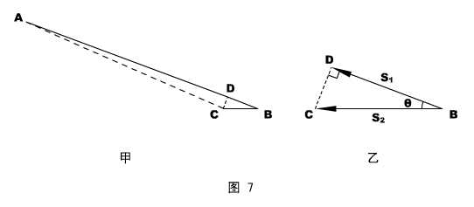
解法二：微元法。从考查位置开始取一个极短过程，将绳的运动和船的运动在图7（甲）中标示出来，AB是绳的初识位置，AC是绳的末位置，在AB上取$\overline{\text{AD}}$=$\overline{\text{AC}}$得D点，并连接CD。显然，图中BC是船的位移大小，DB是绳子的缩短长度。由于过程极短，等腰三角形ACD的顶角∠A→0，则底角∠ACD→90°，△CDB趋于直角三角形。将此三角放大成图7（乙），得出：S₂ = S₁ / cosθ 。
鉴于过程极短，绳的缩短运动和船的运动都可以认为是匀速的，即：S₂ = v₂ t ，S₁ = v₁ t 。
所以：v₂ = v₁ / cosθ

三、斜抛运动的最大射程
物理情形：不计空气阻力，将小球斜向上抛出，初速度大小恒为v₀ ，方向可以选择，试求小球落回原高度的最大水平位移（射程）。
模型分析：斜抛运动的常规分析和平抛运动完全相同。
设初速度方向与水平面夹θ角，建立水平、竖直的x、y轴，将运动学参量沿x、y分解。针对抛出到落回原高度的过程
0 = S_{y} = v_{0y} t + $\frac{1}{2}$（-g）t²
S_{x} = v_{0x} t
解以上两式易得：S_{x} = $\frac{v_{0}^{2}}{g}$sin2θ
结论：当抛射角θ= 45°时，最大射程S_{xmax} = $\frac{v_{0}^{2}}{g}$
（学生活动）若v₀ 、θ确定，试用两种方法求小球到达的最大高度。
运动学求解——考查竖直分运动即可；能量求解——注意小球在最高点应具备的速度v_{0x} ，然后对抛出到最高点的过程用动能定理或机械能守恒。结论：H_{m} = $\frac{v_{0}^{2}{\text{sin}}^{2}θ}{2g}$ 。

四、物体脱离圆弧的讨论
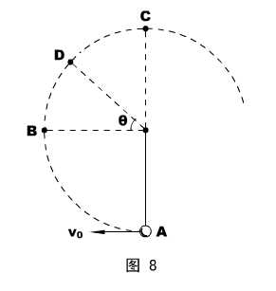
物理情形：如图8所示，长为L的细绳一端固定，另一端系一小球。当小球在最低点时，给球一个v_{o} = 2$\sqrt{\text{gL}}$的水平初速，试求所能到达的最大高度。
模型分析：用自然坐标分析变速圆周运动的典型事例。能量关系的运用，也是对常规知识的复习。
（学生活动）小球能否形成的往复的摆动？小球能否到达圆弧的最高点C ？
通过能量关系和圆周运动动力学知识的复习，得出：小球运动超过B点、但不能到达C点（v_{C} ≥$\sqrt{\text{gL}}$），即小球必然在BC之间的某点脱离圆弧。
（学生活动）小球会不会在BC之间的某点脱离圆弧后作自由落体运动？
尽管对于本问题，能量分析是可行的（BC之间不可能出现动能为零的点，则小球脱离圆弧的初速度v_{D}不可能为零），但用动力学的工具分析，是本模型的重点——
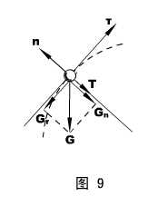
在BC阶段，只要小球还在圆弧上，其受力分析必如图9所示。沿轨迹的切向、法向分别建τ、n坐标，然后将重力G沿τ、n分解为G_{τ}和G_{n}分量，T为绳子张力。法向动力学方程为
T + G_{n} = ΣF_{n} = ma_{n} = m$\frac{v^{2}}{r}$
由于T≥0 ，G_{n}＞0 ，故v≠0 。（学生活动：若换一个v₀值，在AB阶段，v = 0是可能出现的；若将绳子换成轻杆，在BC阶段v = 0也是可能出现的。）
下面先解脱离点的具体位置。设脱离点为D，对应方位角为θ，如图8所示。由于在D点之后绳子就要弯曲，则此时绳子的张力T为零，而此时仍然在作圆周运动，故动力学方程仍满足
G_{n} = Gsinθ= m$\frac{v^{2}}{r}$ ①
在再针对A→D过程，小球机械能守恒，即（选A所在的平面为参考平面）：
$\frac{1}{2}$m$v_{0}^{2}$+ 0 = mg ( L + Lsinθ) +$\frac{1}{2}$m$v_{D}^{2}$ ②
代入v₀值解①、②两式得：θ= arcsin$\frac{2}{3}$ ，（同时得到：v_{D} = $\sqrt{\frac{2}{3}\text{gL}}$）小球脱离D点后将以v_{D}为初速度作斜向上抛运动。它所能到达的最高点（相对A）可以用两种方法求得。
解法一：运动学途径。
先求小球斜抛的最大高度，h_{m} = $\frac{(v_{D}\text{cos}θ)^{2}}{2g}$ = $\frac{v_{D}^{2}(1−{\text{sin}}^{2}θ)}{2g}$
代入θ和v_{D}的值得：h_{m} = $\frac{5}{\text{27}}$L
小球相对A的总高度：H_{m} = L + Lsinθ+ h_{m} = $\frac{\text{50}}{\text{27}}$L
解法二：能量途径
小球在斜抛的最高点仍具有v_{D}的水平分量，即v_{D}sinθ= $\frac{2}{3}$$\sqrt{\frac{2}{3}\text{gL}}$ 。对A→最高点的过程用机械能守恒定律（设A所在的平面为参考平面），有
$\frac{1}{2}$m$v_{0}^{2}$+ 0 = $\frac{1}{2}m（v_{D}\text{sin}θ)^{2}$ + mg H_{m}
容易得到：H_{m} = $\frac{\text{50}}{\text{27}}$L

五、万有引力的计算
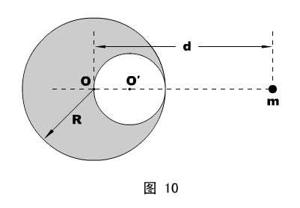
物理情形：如图9所示，半径为R的均质球质量为M，球心在O点，现在被内切的挖去了一个半径为R/2的球形空腔（球心在O′）。在O、O′的连线上距离O点为d的地方放有一个很小的、质量为m的物体，试求这两个物体之间的万有引力。
模型分析：无论是“基本条件”还是“拓展条件”，本模型都很难直接符合，因此必须使用一些特殊的处理方法。本模型除了照应万有引力的拓展条件之外，着重介绍“填补法”的应用。
空腔里现在虽然空无一物，但可以看成是两个半径为R/2的球的叠加：一个的质量为+M/8 ，一个的质量为－M/8 。然后，前者正好填补空腔——和被挖除后剩下的部分构成一个完整的均质球A ；注意后者，虽然是一个比较特殊的物体（质量为负值），但仍然是一个均质的球体，命名为B 。
既然A、B两物均为均质球体，他们各自和右边小物体之间的万有引力，就可以使用“拓展条件”中的定势来计算了。只是有一点需要说明，B物的质量既然负值，它和m之间的万有“引力”在方向上不再表现为吸引，而应为排斥——成了“万有斥力”了。具体过程如下
F_{Am} = G$\frac{\text{Mm}}{d^{2}}$
F_{Bm} = G$\frac{−\frac{M}{8}⋅m}{{\left(d−\frac{R}{2}\right)}^{2}}$ = －G$\frac{\text{Mm}}{8(d−\frac{R}{2})^{2}}$
最后，两物之间的万有引力 F = F_{Am} + F_{Bm} = G$\frac{\text{Mm}}{d^{2}}$－G$\frac{\text{Mm}}{8(d−\frac{R}{2})^{2}}$
需要指出的是，在一部分同学的心目中，可能还会存在另一种解题思路，那就是先通过力矩平衡求被挖除物体的重心（仍然要用到“填补法”、负质量物体的重力反向等），它将在O、O′的连线上距离O点左侧R/14处，然后“一步到位”地求被挖除物与m的万有引力

F = G$\frac{\frac{M}{7}⋅m}{(d+\frac{R}{\text{14}})^{2}}$
然而，这种求法违背了万有引力定律适用的条件，是一种错误的思路。

六、天体运动的计算
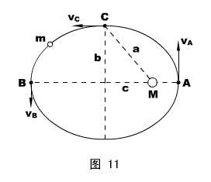
物理情形：地球和太阳的质量分别为m和M ，地球绕太阳作椭圆运动，轨道的半长轴为a ，半短轴为b ，如图11所示。试求地球在椭圆顶点A、B、C三点的运动速度，以及轨迹在A、C两点的曲率半径。
模型分析：求解天体运动的本来模式，常常要用到开普勒定律（定量）、机械能守恒（万有引力势能）、椭圆的数学常识等等，相对高考要求有很大的不同。
地球轨道的离心率很小（其值$\frac{c}{a}$≈0.0167 ，其中c为半焦距），这是我们常常能将它近似为圆的原因。为了方便说明问题，在图11中，我们将离心率夸大了。
针对地球从A点运动到B点的过程，机械能守恒
$\frac{1}{2}$m$v_{A}^{2}$+（－$G\frac{\text{Mm}}{a−c}$）= $\frac{1}{2}$m$v_{B}^{2}$+（－$G\frac{\text{Mm}}{a+c}$）
比较A、B两点，应用开普勒第二定律，有：v_{A}（a－c）= v_{B}（a + c）
结合椭圆的基本关系：c = $\sqrt{a^{2}−b^{2}}$
解以上三式可得：v_{A} = $\frac{a+\sqrt{a^{2}−b^{2}}}{b}$$\sqrt{\frac{\text{GM}}{a}}$ ， v_{B} = $\frac{a−\sqrt{a^{2}−b^{2}}}{b}$$\sqrt{\frac{\text{GM}}{a}}$
再针对地球从A到C的过程，应用机械能守恒定律，有
$\frac{1}{2}$m$v_{A}^{2}$+（－$G\frac{\text{Mm}}{a−c}$）= $\frac{1}{2}$m$v_{C}^{2}$+（－$G\frac{\text{Mm}}{a}$）
代入v_{A}值可解得：v_{C} = $\sqrt{\frac{\text{GM}}{a}}$
为求A、C两点的曲率半径，在A、C两点建自然坐标，然后应用动力学（法向）方程。
在A点，F_{万} = ΣF_{n} = m a_{n} ，设轨迹在A点的曲率半径为ρ_{A} ，即：G$\frac{\text{Mm}}{(a−c)^{2}}$= m$\frac{v_{A}^{2}}{ρ_{A}}$
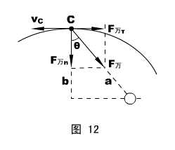
代入v_{A}值可解得：ρ_{A} = $\frac{b^{2}}{a}$
在C点，方程复杂一些，须将万有引力在τ、n方向分解，如图12所示。
然后，F_{万n} =ΣF_{n} = m a_{n} ，即：F_{万}cosθ= m$\frac{v_{C}^{2}}{ρ_{C}}$
即：G$\frac{\text{Mm}}{a^{2}}$·$\frac{b}{a}$ = m$\frac{v_{C}^{2}}{ρ_{C}}$
代入v_{C}值可解得：ρ_{C} = $\frac{a^{2}}{b}$
值得注意的是，如果针对A、C两点用开普勒第二定律，由于C点处的矢径r和瞬时速度v_{C}不垂直，方程不能写作v_{A}（a－c）= v_{C} a 。
正确的做法是：将v_{C}分解出垂直于矢径的分量（分解方式可参看图12，但分解的平行四边形未画出）v_{C} cosθ，再用v_{A}（a－c）=（v_{C} cosθ）a ，化简之后的形式成为
v_{A}（a－c）= v_{C} b
要理解这个关系，有一定的难度，所以建议最好不要对A、C两点用开普勒第二定律

